Конспект ООД через интеграцию областей – Познания и Художественного творчества в средней группе детского сада,

тема занятия:

«В гости к нам пришла Матрешка»
Автор: Городецкая Наталия Александровна, МБДОУ центр развития ребенка детский сад № 8 «Сказка», город Семенов

Цель занятия:
Познакомить детей с народной игрушкой – матрёшкой и ее историей через интеграцию ООД Познания - ознакомление с окружающим и Художественного творчества – рисования. Развивать творческие способности детей через приобщение к народному творчеству и прикладному искусству.
Средства:
Мультимедейная установка с экраном, компьютер, медиа - ресурсы (презентация «Русская матрёшка»), русская народная мелодия «», игрушка Семеновская Матрешка.
Раздаточный материал: заготовки Матрешек по количеству детей, гуашь, кисти, тряпочки, непроливайки, тычки.

Ход занятия:
1 блок. Организационный.
Воспитатель загадывает загадку:
Алый шелковый платочек,
Яркий сарафан в цветочек,
Упирается рука
В деревянные бока.
А внутри секреты есть:
Может — три, а может, шесть.
Разрумянилась немножко.
Это русская... (матрешка).
Дети: Это Матрешка.
Воспитатель: Ребята, а где в нашей группе живут матрешки?
Дети: В уголке народного творчества.
Воспитатель: А мне кажется там сегодня новая гостья!
Воспитатель (берет новую матрешку в руки):
Ребята, а вы хотели бы узнать как на Руси появилась матрешка?
Присаживайтесь на стульчики перед экраном.

2 блок. Познавательный.
Воспитатель рассказывает:
Давным-давно в Москве тяжело заболела девочка, и к ней пригласили доктора. Доктору девочка очень понравилась и он не только выписал лечение но и подарил ей маленькую деревянную игрушку привезенную им из Японии точеную фигурку буддистского святого Фукуруджи (Фукурума), которая оказалась с “сюрпризом” - она разымалась на две части. Внутри нее спрятана другая, поменьше, которая так же состояла из двух половинок… Всего таких куколок насчитывалось пять.
Слайд №1.
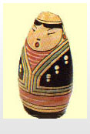

Девочке очень понравилась игрушка, ведь она давно мечтала о кукле Матрене! Но к ее сожалению все пять куколок были мальчики. И она попросила папу купить ей куклу Матрену. Папа купить куклу не мог, ведь все деньги были потрачены на лекарства. Но у папы В.П. Звездочкина были «золотые» руки, и он эту куклу выточил сам по образцу подаренной куклы Фукурумы.
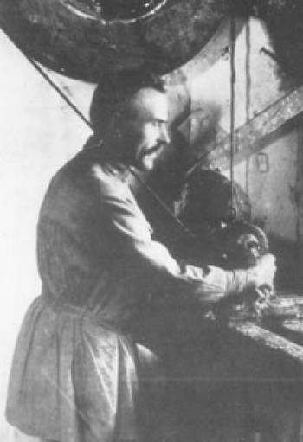
Слайд №2 ,
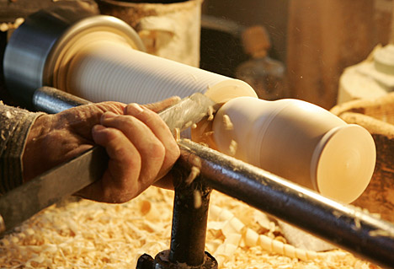
Слайд №3.
Но расписал он ее по другому, придал ей образ русской, крестьянской девочки. И назвал ее Матреной, так как дочка хотела куклу по имени Матрена. В куклу Матрена вкладывалась вся семья.
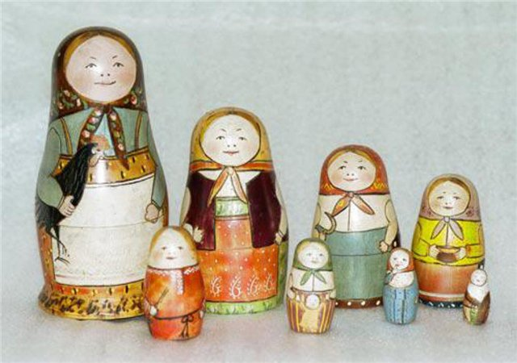
Слайд №4.

Но так как кукла Матрена была маленькой то девочка назвала ее ласково Матрешка.С тех пор ее так и зовут.
А в 1922 году житель села Мериново Семеновского уезда, мастер А.Ф. Майоров купил на Нижегородской ярмарке такую игрушку. Игрушка понравилась всему семейству. Арсений Федорович выточил сам похожую форму и вместе с дочерьми расписал ее по-своему. Вскоре не только семья Майоровых, но и многие из односельчан перешли на матрешечный промысел.
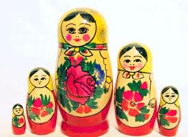

Слайд № 5
Так появилась Семеновская Матрешка!
Ребята, а чем отличается наша семеновская матрешка от первой, московской?
Дети высказывают свое мнение: Отличается своим более ярким и своеобразным декоративным оформлением, весь фартук этой матрёшки занимают букеты цветов.
Воспитатель дополняет: Семеновские матрешки нарядные, в их убранстве много золота, желтых, зеленых, красных цветов. Матрешки отражают идею изобилия и богатства.
Физкультминутка.
Воспитатель включает русскую танцевальную мелодию:
В гости к нам пришла матрешка.
Ножки деревянные,
Матрешечка румяная.
Весь народ глядит в окошки:
Танцевать пошла матрешка.
Выходите, не ленитесь и вы тоже разомнитесь.
Дети - Все пляшут под русскую народную мелодию.

3 блок. Продуктивный.
Воспитатель:
Кукла первая толста,
А внутри она пуста,
Разнимается она
На две половинки,
Ну а в ней еще живут
Куклы в серединке.
Вынь ка их, да посмотри,
Кто в ней прячется внутри!
Воспитатель предлагаете детям раскрыть матрешку.
Дети открывают матрешку.
Воспитатель:
Ребята, посмотрите сколько внутри матрешек!
Но, что это такое? Чего – то у них в нарядах не хватает!?
Дети: У них не расписаны фартуки.
Воспитатель: Что мы можем сделать, чтобы помочь матрешкам!
Дети: Расписать их фартуки!
Воспитатель: А что нам для этого понадобится?
Дети: Нам будут нужны: гуашь, кисти, тычки, тряпочки, непроливайки с водой.
Воспитатель: А чтобы у вас все получилось, я сейчас скажу волшебные слова: « Кручу, верчу, превратить вас хочу. Хочу превратить вас в мастеров». Пройдёмте в ваши мастерские, и там каждый украсит цветами и узорами свою матрёшку.
Дети садятся за столы и выполняют роспись фартука у матрешек.
Звучат русские народные мелодии в записи.

4 блок. Рефлексия.
Воспитатель помогает разложить матрешки на столе:
Вот и матрёшки наши готовы.
Наши русские матрёшки
Не стареют сотни лет
В красоте, таланте нашем
Весь находится секрет.
Воспитатель: А сейчас ребятки я хочу у вас спросить что нового узнали вы сегодня?
Дети отвечают.
Воспитатель: А чем же мы с вами занимались сегодня?
Дети отвечают.
Воспитатель: А понравилось, вам быть мастерами по росписи матрешек?
Дети отвечают.
Воспитатель: Давайте скажем одно волшебное слово нашей Матрёшке за то что она сегодня к нам в гости зашла, и подарок нам принесла. Какое это слово?

